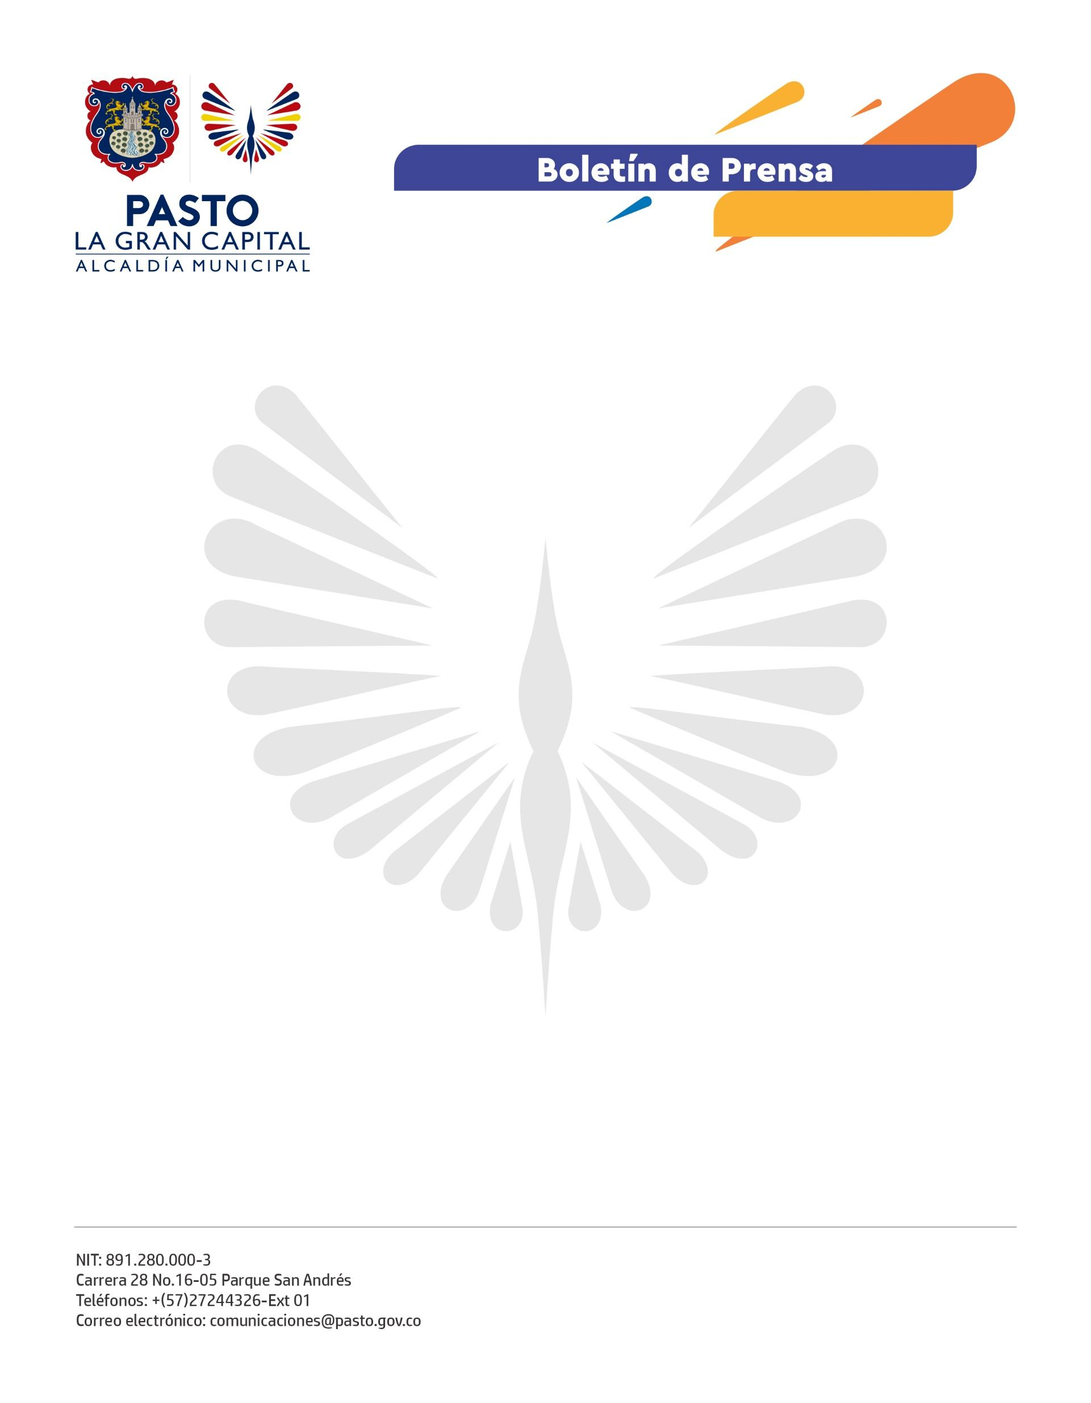
No. 681
10 de diciembre 2021

ALCALDÍA DE PASTO Y ASOCIACIONES PRODUCTIVAS PREPARAN EL FESTIVAL DEL CUY 2022

Con el fin de socializar los lineamientos que regirán este festival, que se realizará el próximo 7 de enero de 2022 en los corregimientos de La Laguna, Genoy y Catambuco, 73 asociaciones productivas del municipio se reunieron con funcionarios de la Secretaría de Agricultura y resolvieron dudas respecto a las nuevas disposiciones.

Además de ofrecer el plato típico de la región, este evento es una oportunidad para impulsar el turismo y la reactivación económica, tal como expresó una de las asistentes a la convocatoria, Carmen Mariela Quisanchaná: “Estamos recordando todos los protocolos de bioseguridad y fijando los precios de los cuyes”.

En esta versión, se cambiará algunos parámetros que se tenían en el pasado, según explicó el secretario de Agricultura, Miguel Eduardo Benavides: “Uno de los cambios es desconcentrar el festival; antes se tenía un solo sitio, ahora tendremos tres lugares con el fin de bajar los aforos para proteger a la comunidad y evitar aglomeraciones”. De esta manera, la Administración Municipal propende por el cuidado de los asistentes a este festival, donde la cultura campesina también será protagonista.

Desde ya se prevén actividades para la diversión y el intercambio cultural desde los diferentes corregimientos. “En el Festival del Cuy vamos a tener todos los platos típicos de la región, eventos, concursos y carreras de cuyes, el mejor vestido, entre otros”, comentó el presidente de la Asociación Asoporquicuy, Wilson Yaqueno.

De esta manera, se espera que propios y visitantes participen de las actividades que promueven la sana diversión y el esparcimiento cultural en ‘La Gran Capital’.

